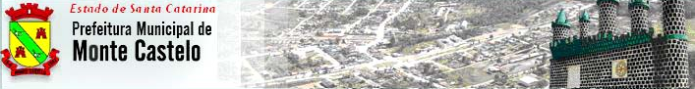

RETIFICAÇÃO DO EDITAL DE CHAMADA PÚBLICA/SME Nº001/2017

A Prefeitura Municipal de Monte Castelo/SC, inscrita no CNPJ: 83.102.525/0001-06, situada na Rua Alfredo Becker, nº 385, centro de Monte Castelo/SC,

TORNA PÚBLICO:

A presente Retificação, altera a data disposta no Edital de Chamada Pública/SME n° 001/2017.

A Escolha das vagas acontecerá no dia 06 de Fevereiro de 2017, conforme dados abaixo:
Local: Secretaria Municipal de Educação e Cultura de Monte Castelo/SC, situada na Rua Nereu Ramos, 65 – Centro – Monte Castelo/SC.
Data: 06.02.2017 (segunda-feira)
Horário: 14:00h

Monte Castelo/SC, 01 de Fevereiro de 2017.

Jean Carlo Medeiros de Souza
Prefeito Municipal

Secretaria Municipal de Educação e Cultura, Rua Nereu Ramos, 65
CEP 89380-000 – Monte Castelo/SC
Telefone/Fax (47) 3654 0014 email – educar@montecastelo.sc.gov.br

